Bài toán: Có 1 profile dự báo xem kỳ nào DropOut? (1,2,3,4) – Kỳ 0 có phải là kỳ học không? Là thế nào vậy?

1. Tiền xử lý

* OutPut:

Kết hợp trạng thái học viên(10,11,12) =>>Kỳ Nộp HP cuối cùng chính là kỳ DropOut

=>>OutPut(1,2,3,4)

* Input

1. Tuổi
2. Giới Tính
3. Đối tượng học
4. Có khác nghành không?
5. Mã khối nghành đã tốt nghiệp
6. Phân tích tương quan

(Phần trăm input quan trọng ảnh hưởng đến đầu ra. Không biết bọn nó tính thế nào nhỉ?)

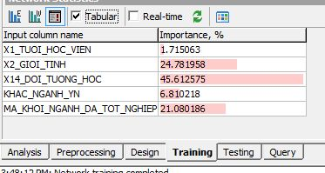

1. Kết quả chạy thử trên Alyuda

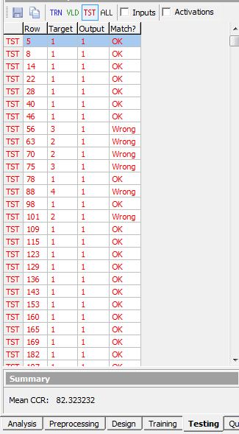

1. Làm gì tiếp để kết quả dự báo chính xác thêm 5%?